11 класс
История
Тема 14
Урок 60
15 .04 .2022

Тема: ДНР на пути государственного строительства
Цель урока:

Здравствуйте, ребята! Сегодня мы рассматриваем тему «ДНР на пути государственного строительства»
Актуализация опорных знаний
Учитель предлагает учащимся вспомнить из курса истории:
– Что такое демократия?
– От каких слов произошло слово «демократия»?
– В каком государстве и когда появилось такая форма организации и осуществления власти?
Ситуация.
Спорят два молодых человека. Один заявляет: «Зачем мне идти на выборы? Мой голос всё равно ничего не сможет решить!». А другой возражает: «Участвовать в выборах необходимо! В конечном итоге от каждого из нас зависят их результаты!» Кого вы поддерживаете в этом споре?
Народовластие — власть народа. Дословный перевод с др.-греч. δημοκρατία («демократия»). Народовластие — демократия; может также рассматриваться не как полный синоним демократии, а как один из её элементов, «народный суверенитет».
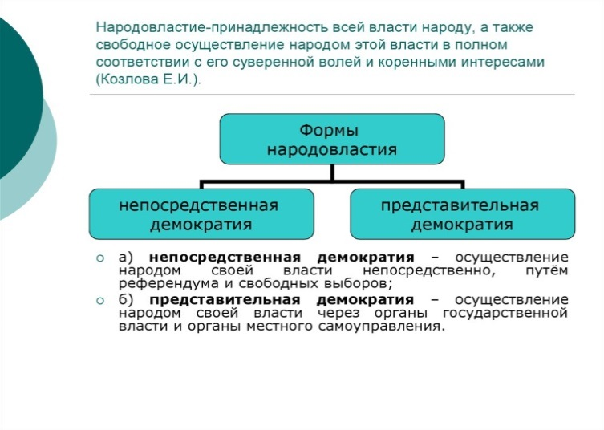

Демократия и народовластие составляют две неразрывные стороны государственности. Но их нельзя смешивать. Народовластие указывает, кому принадлежит власть, а демократия – как эта власть организована.
– Какая Законодательная база в Донецкой Народной Республике существует в области народовластия?
На этот вопрос нам поможет ответить Конституция Донецкой Народной Республики.
. Составной частью проблемы власти в обществе является вопрос о механизме её осуществления, который отражает связь между обществом и властью. Что же такое механизм народовластия?
Основными институтами народовластия являются: институты прямой демократии (референдум, выборы); институты народного представительства.
В обществе с недостаточно развитой демократией на первое место выдвигаются управленческие институты, что ведёт к чертам авторитарного или тоталитарного государства.
Участие в выборах, это, в первую очередь, конституционное право граждан. Вместе с тем, нельзя просто игнорировать то, что многие люди совсем отказываются от исполнения своего гражданского долга. Поэтому, во многих странах голосование на выборах рассматривается как гражданский долг. Гражданский долг – всякая обязанность, налагаемая договором, законом,
общественным мнением или совестью человека.
Например, в Австралии, Греции, Чили избиратели, которые не приняли участие в голосовании, подвергаются штрафам. В Италии, уклонение от выборов фиксируется в судебных органах на протяжении 5 лет, кроме того, мэр коммуны составляет списки граждан, которые вывешиваются для всеобщего обозрения. Это своего рода моральное наказание для несознательных граждан.
Это называется абсентеизм или проявление гражданской пассивности.
– Каковы же причины абсентеизма и его последствия?
Причины абсентеизма:
• отсутствие интереса к политической жизни;
• отсутствие доверия к политикам;
• неверие в проведение честных выборов;
• политическая неграмотность людей.
Последствия абсентеизма:
• экономический ущерб при повторных выборах;
• фальсификация избирательных бюллетеней;
• к власти придут политические деятели, не выражающие настроения в обществе.
Праймериз» — это первичные, или предварительные, выборы. ...
На 2 октября 2016 года в ДНРе проведен праймериз – предварительные выборы кандидатов в депутаты от политических партий, объединений или общественных организаций. Классический смысл праймериз состоит в том, чтобы члены какой-либо партии заранее, до парламентских выборов, определили, какой именно член (или члены) их партии будет баллотироваться в представительный орган — думу, собрание, конгресс, раду, таг, курултай. И соответственно, чтобы до настоящих выборов возникла обратная связь от голосующих к кандидату – для того, чтобы он «пересмотрел свою позицию, увидел свои слабые места, учёл бы все пожелания избирателей».
Для чего вдруг понадобились праймериз?
Об одной из главных причин проведения праймериз высказался Захарченко в интервью «Донецкому агентству новостей» от 23 мая. Вот характерные цитаты: «Киев не хочет и боится выборов, Порошенко знает, что его агенты проиграют их, поэтому он тянет время, чтобы выборы не состоялись, — считает Захарченко. — Но рано или поздно американцы и европейцы заставят его выполнить «Минск-2″. Поэтому мы должны быть полностью готовы к открытой избирательной борьбе при любом количестве международных наблюдателей. Нам нужны сильные кандидаты, способные победить демагогов и олигархов, которых киевский режим пришлет обманывать наш народ. Для отбора самых сильных кандидатов нам и нужны праймериз. Мы победили бандеровцев в войне, победим их и на выборах»
А теперь я предлагаю вернуться к проблемному заданию, которое прозвучало в начале урока. В жизни каждому из нас рано или поздно надо делать выбор: между добром и злом, плохим и хорошим, общественным и личным. Хорошо, когда этот выбор осознанный. Хорошо, когда решение ты принимаешь, самостоятельно, и мне очень хочется, чтобы вы уже сей час четко понимали и представляли, какую роль играет ваш выбор! Поэтому я думаю, начало нашей истории, с которой начался урок, вы продолжите, не задумываясь над тем, что делать в выходной день, на который приходятся выборы. Конечно же, идти на выборы!
Домашнее задание.
Написать эссе по высказыванию Жака Примо «Плохие государственные деятели избираются хорошими гражданами, не участвующими в голосовании».

Задание 1. Проработать вышеизложенный материал
Задание 2. Выписать в тетрадь и выучить понятия: праймериз, народовластие, гражданский долг, абсентеизма
Домашнее задание.
Написать эссе по высказыванию Жака Примо «Плохие государственные деятели избираются хорошими гражданами, не участвующими в голосовании». КРАТКО»!!!

